Dobrodošli na našem podeželju!
Participativna delavnica za podeželske skupnosti in deležnike, ki sodelujejo pri pobudi Evropske komisije »Dolgoročna vizija za podeželska območja« #rural2040 #RuralVisionEU

Scenarij delavnice

Osnovne informacije
Delavnica je namenjena skupinam prebivalcev na podeželskih območjih kot pomoč pri iskanju idealne vizije za prihodnost njihovega podeželskega območja. Je eden od kanalov, prek katerih lahko podeželani sodelujejo pri sporočilu Evropske komisije o Dolgoročni viziji za podeželska območja.
Prebivalce podeželja spodbuja k razmisleku o tem, kaj si želijo za svoje območje in kako bi se le-to lahko spremenilo v prihodnjih dvajsetih letih, kakšne spremembe si želijo ter kateri omogočitveni pogoji so potrebni, da bi njihovo območje postalo njihov sanjski kraj.
Gradivo zajema predlogo za dvourno participativno delavnico, ki jo lahko pripravijo in samostojno vodijo skupine deležnikov po vsej EU s pomočjo standardnega osnovnega scenarija, vizualnega gradiva in »žetvenega lista«, v katerega bodo v usklajeni obliki zabeležili rezultate delavnice. Vse gradivo je dostopno na portalu Evropske mreže za razvoj podeželja Long Term Rural Vision Portal v poglavju Resources.
Glede na trenutne omejitve, ki zaradi epidemije COVID-19 veljajo v večjem delu Evrope, je bila delavnica zasnovana v virtualni obliki. Vseeno jo je mogoče enostavno prilagoditi tudi za sestanke v fizični obliki, če bodo ti mogoči, in v ta namen prilagamo tudi ustrezne nasvete.
Da bi lahko Evropska komisija rezultate vaše delavnice upoštevala pri oblikovanju razvoja Dolgoročne vizije za podeželska območja, jih morate predložiti (PowerPoint predstavitev delavnice skupaj z mnenji in predlogi, ki so nastali na delavnici, ter kratek dopolnilni dokument, če tako želite) do 31. januarja 2021 na EC-RURAL-VISION-WELCOME-TO-OUR-RURAL@ec.europa.eu .

Priprava virtualne delavnice

Pred delavnico
Poiščite sogostitelja! Vsekakor priporočamo, da delavnico organizirate v paru, saj je veliko lažje, če pri tem sodelujeta (vsaj) dva. Priporočamo, da eno osebo zadolžite za povezovanje ter da imate prisotno tudi osebo za tehnično podporo.
Pozorno preberite osnovne informacije in scenarij ter jih ustrezno prilagodite svoji skupini in okoliščinam (morda se boste želeli v večji meri osredotočiti na nekatere značilnosti, še posebej, če delate z majhno skupino ali ste časovno omejeni).
Določite območje, ki bo v tej vaji predstavljalo »naše podeželsko območje«. To je lahko vas, občina, pogorje, ozemlje vključeno v program Leader ... karkoli se vam zdi ustrezno.
Delavnica je namenjena skupinam do približno 25 ljudi. Enostavneje je ves čas delati kot enotna skupina, priporočamo največ 12 udeležencev. Za večje skupine priporočamo, da udeležence pri nekaterih sejah razdelite manjše skupine (Breakout), kot je označeno v scenariju.
Prenesite gradivo za delavnico in prilagodite PowerPoint predstavitev (npr. določite ozemlje, ki ga boste obravnavali na delavnici, ter dodajte piko za vsakega udeleženca na prosojnico s krožnim diagramom, če ne uporabljate breakout sob, tako da bo vsak udeleženec označen s svojo piko).
Pripravite svojo virtualno platformo (z breakout sobami, če jih uporabljate) ter s sogostiteljem vnaprej preizkusite tehnične nastavitve.
Vnaprej pripravite krožni diagram, kartice o dejavnikih sprememb in PowerPoint predstavitev za vse udeležence.
[če uporabljate Slido/Mentimeter oblikujte besedni oblak in, če se le da, v PowerPoint prosojnico 5 vstavite kodo QR in pristopno kodo]

Virtualna delavnica Struktura dvourne seje
Splošne pripombe | - Pozorno upravljajte s časom ter se osredotočite na to, kar je potrebno, da bi uresničili vizijo za svoje območje. Poskusite se izogniti predolgim razpravam o trenutnem stanju.  - Spodnji časovni načrt šteje 115 minut (torej 5 minut manj kot dve uri), kar vam daje pet minut »prednosti«  - Predlagani scenarij za gostitelja je zapisan v ležečem tisku

Trajanje | Postopek in navodila |  | Potrebno gradivo/PowerPoint prosojnica
- Uvod (5 min)
5 min | Pozdravni nagovor gostitelja.  Razlaga koncepta, namena in programa delavnice.  Pokažite prosojnico 2 s »strukturo delavnice«.  Primer:  Danes smo se zbrali, da bi obravnavali svoje podeželsko območje ter skupaj razmislili o viziji za njegovo podobo v prihodnosti …. Na primer čez 20 let... 2040.  Delavnica je del pobude Evropske komisije za izoblikovanje Dolgoročne vizije za podeželska območja. Uporabljamo pristop, ki ga je razvila Komisija kot sredstvo obveščanja za podeželske skupnosti oz. druge deležnike na podeželju, ki želijo izraziti svoja stališča. Proces se bo zaključil z virtualno konferenco marca 2021 in objavo »Sporočila o dolgoročni viziji za podeželska območja« junija 2021. Povzetek današnje razprave bom posredoval Evropski komisiji [po potrebi: ter naši nacionalni podeželski mreži], da bodo lahko upoštevali naša stališča.  Uporabljamo participativne metode, pogovore in skupinsko delo - skupaj bomo raziskovali, delili mnenja in izmenjevali ideje. To ni pravilnih ali napačnih odgovorov, saj ne gre za tekmovanje, temveč za prostor, kjer lahko prosto razmišljamo, izmenjujemo, si predstavljamo in soustvarjamo.  Imamo malo časa in veliko tem za razmislek, zato vas prosim, da ste disciplinirani in spoštljivi ter da v času, ki nam je na voljo, pozorno prisluhnete drugim in prispevate svoje zamisli. |  | - PPT prosojnica 1  - PPT prosojnica 2
- Prebijamo led: Naše podeželsko območje (10 min)
2 min | Dogovorite se, katero območje, s katerim se bodo strinjali vsi sodelujoči, boste obravnavali v tej vaji. Organizator naj predlaga začetno definicijo/območje (vas, skupnost, občina, regija, pogorje, območje LAS).  Za začetek naj vsak zase razmisli o našem podeželskem območju. Kaj na njem se vam zdi posebno? Zakaj ste ponosni nanj? S katerimi besedami bi opisali, kaj vam pomeni?  To nam pomaga razumeti naše območje in stvari, ki jih imamo za pomembne ter prepoznati zakaj je v njem prijetno živeti. |  | - PPT prosojnica 3  - PPT prosojnica 4
2 min | Tih razmislek
6 min | Zberite povratne informacije v digitalnem besednem oblaku in ga pokažite.  To lahko naredite tako, da predloge udeležencev vnesete v  - PowerPoint prosojnico, ali pa  - z uporabo orodij, kot staSlido ali Mentimeter. Če uporabljate katerega od teh orodij, lahko naredite posnetek ekrana in ga vstavite v PowerPoint prosojnico 11 (tako boste imeli zapis predlogov). |  | - PPT prosojnica 5  - Slido ali Mentimeter anketa
3. Kam gremo? (40 min)
5 min | Začetna razlaga vsebine in postopka poteka za vse udeležence naenkrat.  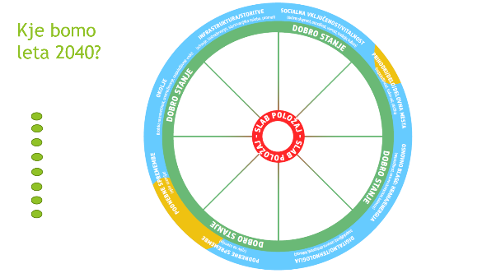  - Predstavite krožni diagram (na ppt prosojnici 7, kot je prikazano spodaj) in osem skupin lastnosti, ki jih zajema. Pojasnite, da središče predstavlja slabo stanje, rob pa dobro stanje.  - Pojasnite, da bomo raziskovali možne prihodnosti svojega območja čez 20 let (2040) v povezavi s temi osmimi skupinami značilnosti.  - Povabite udeležence, naj razmislijo o tem, kar so prepoznali kot posebnost svojega območja: Te posebnosti bodo verjetno sodile v eno od osmih sklopov značilnosti v diagramu ter lahko služijo kot izhodišče za naslednje razprave.  - Do katerih premikov lahko pride glede na sedanje stanje? Kateri trendi bodo zaznamovali spremembe? Kaj smo že doživeli oz. kaj že poznamo? Ali je verjetno, da bodo današnji trendi postali še izrazitejši ali bodo vse manj pomembni za naše območje? Bodo imeli negativne posledice ali bodo odpirali nove priložnosti? Gre za to, da si predstavljamo, kakšna bi lahko bila prihodnost….  - Pojasnite, da lahko štiri kartice o dejavnikih sprememb služijo kot izhodišča za razpravo in pomagajo prepoznati spremembe, do katerih lahko pride v naslednjih 20 letih.  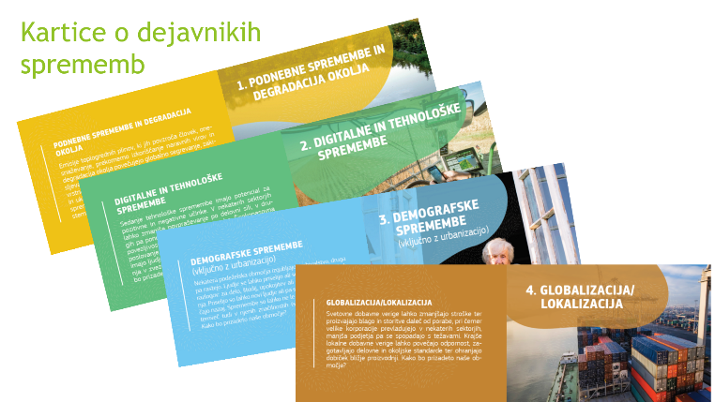  - Ponudite primer: (tu je primer, povezan z zdravstvom; sami lahko uporabite kaj bolj primernega za vaše območje)Vplivi so tako pozitivni kot negativni. Do leta 2040, na primer, bosta razvoj digitalnega spremljanja zdravja in diagnostična podpora povečala dostop do specialističnih zdravstvenih storitev. A zaradi vse manjšega števila lokalnega prebivalstva so zaprli vaško ambulanto. Zaradi podnebnih sprememb poleti vse več ljudi trpi zaradi bolezni, povezanih z vročinskim stresom. |  | - PPT prosojnica 6  - PPT prosojnica 7  - Krožni diagram  - Kartice o dejavnikih sprememb  - PPT prosojnica 8
35 min | Ta del lahko opravite vsi skupaj (Različica A) ali v treh skupinah (Različica B). | Različica A (vsi skupaj)  - Udeleženci vsak po vrsti izberejo značilnost (bodisi katero od danosti območja, ki so jo določili kot posebno – v tem primeru morajo določiti, v kateri del krožnega diagrama sodi, bodisi katero drugo značilnost iz diagrama) ter opišejo, kako bi se lahko spremenila v naslednjih 20 letih. Ostali lahko komentirajo oz. kaj dodajo.  - Za iztočnico lahko uporabite kartice o dejavnikih sprememb.  - Gostitelj premakne zeleno piko na levi strani prosojnice na ustrezen del (krožni izsek) diagrama ter ga glede na sklepe udeležencev ustrezno umesti med sredino (slabo stanje) in robom (dobro stanje).  Opomba: naj vas ne skrbi, če niste pokrili vseh osmih sklopov značilnosti ali če ste v enega vključili več kot en vidik (glej spodnji primer – v sklopu Okolje sta dve piki, ker naj bi bila biotska raznovrstnost v boljšem stanju kot razpoložljivost vode).  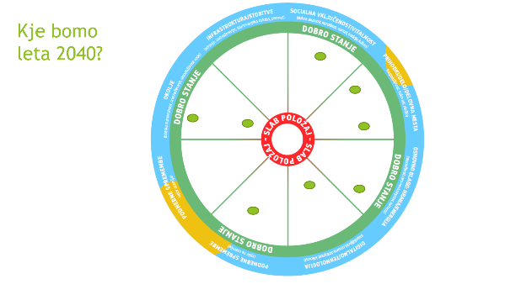 | - PPT prosojnica 10  - PPT prosojnica 9  - PPT prosojnica 10
Različica B (3 breakout skupine):
  - Pojasnite, da bo vsaka skupina razmišljala o različnih krožnih izsekih.
  - Skupina 1 je zadolžena za Infrastrukturo/Storitve in Socialno vključenost/Vitalnost.
  - Skupina 2 razmišlja o sklopu Prihodki/Delo/Delovna mesta, Osnovne dobrine: Hrana/Energija in Digitalno/Tehnologija.
  - Skupina 3 obravnava Podnebne spremembe (vpliv NA ozemlje), Podnebne spremembe (vpliv ozemlja) in Okolje.
  - Pojasnite, da mora vsaka skupina obravnavati ustrezne segmente diagrama ter razmisliti o spremembah, ki bi se lahko zgodile v naslednjih 20 letih ter kakšno bi lahko bilo stanje leta 2040.
  - Za iztočnico lahko uporabite kartice o dejavnikih sprememb.
  - Za 20 min pošljite udeležence v tri virtualne skupine.
  - Po 20 minutah jih znova zberite skupaj.
  - Vsaka skupina posebej poroča o obravnavanih značilnostih ter pojasni, na katero točko med središčem (slabo stanje) in robom (dobro stanje) bi jih uvrstili in zakaj.
  - Gostitelj premakne zeleno piko z leve strani prosojnice na ustrezen del (krožni izsek) diagrama skladno z ugotovitvami udeležencev. (15 min – 5 min za vsako skupino).
4. Kje si želimo biti? (20 min)
20 min | Pokažite krožni diagram z verjetnim stanjem leta 2040, nato pa še besedni oblak (ki je nastal ob razmišljanju zakaj je naše območje tako posebno/na kaj smo ponosni).  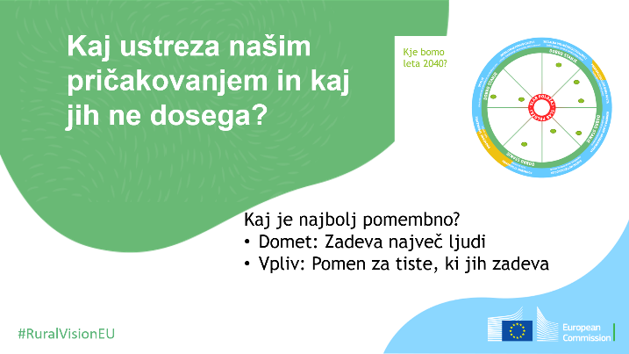  Izpolnjen diagram vstavite v prosojnico 12 »Kaj ustreza našim pričakovanjem...«  (To lahko naredite s posnetkom zaslona oz. z orodjem snip and sketch, ali pa tako, da prosojnico z diagramom vstavite kot sliko, kot je prikazano zgoraj.)  Če se zdaj ozremo nazaj na svoje začetne razmisleke o mogočem stanju čez 20 let, Kaj ustreza našim pričakovanjem, in kaj jih ne dosega? Za katera področja je verjetno, da bo stanje dobro, in kje smo še daleč od dobrega stanja?  V naslednji fazi določite najpomembnejša vprašanja (področja največjega pomena, ki najpomembneje vplivajo na tiste, ki jih zadevajo, ter vprašanja z največjim dometom, ki zadevajo največje število ljudi).  Določite najpomembnejše vrzeli. Katere vidike bi bilo treba najprej obravnavati, da bi naše območje izpolnilo naša pričakovanja in prizadevanja? Kje smo najdlje od idealnega stanja, ki ga predstavljajo visoke ocene vseh značilnosti v diagramu? Kot zgoraj, se osredotočite najpomembnejša vprašanja – največji vpliv na tiste, ki jih zadevajo, in največji domet – ki zadevajo največje število ljudi.  Dodajte pomembne vrzeli, ki ste jih določili v prosojnici 13.  Določite značilnosti z največjim potencialom. Kje je največ možnosti za izpolnitev naših pričakovanj? Katere priložnosti omogočajo našemu območju razvoj, ki bo izpolnil naša pričakovanja in prizadevanja? Katere značilnosti imajo potencial, da se približajo »dobremu« stanju (robu diagrama)?  Dodajte potencialne priložnosti, ki ste jih določili v prosojnici 14. |  | - PPT prosojnica 10  - PPT prosojnica 11 (ali 5)  - PPT prosojnica 12  - PPT prosojnica 13  - PPT prosojnica 14
5. Kateri so omogočitveni pogoji za uresničevanje naše vizije? (30 min)
30 min | To je ključni del delavnice, s katerim želimo določiti, kaj je potrebno, da bi ozemlju omogočili uresničiti vizijo in potenciale, ki si jih je zamislila skupina.  V tem delu se bomo osredotočili na značilnosti z najpomembnejšimi vrzelmi, ki smo jih ravnokar prepoznali, ter tiste, ki imajo največje možnosti za dosego naših pričakovanj.  Ob upoštevanju trenutnega stanja, potencialov, ki smo jih določili, sprememb, ki bodo verjetno nastopile v prihodnjih 20 letih ter stanja, ki si ga želimo, kaj je tisto, kar potrebujemo, da bi prišli, kamor želimo?  Katere povezave, dejanja, dejavnosti, podporo bi lahko pri tem uporabili?  Poskusite se spomniti zgodb ali primerov, na katere bi se lahko naslonili, jih prilagodili ali razvili, da bi naše območje doseglo naša pričakovanja.  Izpolnite PowerPoint prosojnico 16 z omogočitvenimi pogoji, ki ste jih določili, ter z navdihujočimi zgodbami. |  | - PPT prosojnica 15  - PPT prosojnica 16
6. Odjava (10 min)
10 min | Bližamo se koncu današnje delavnice. Razmišljali smo o svojem območju, rezultate naših razmislekov pa bomo poslali Evropski komisiji, ki jih bo upoštevala v procesu za dolgoročno vizijo za podeželje – tako bomo glas o našem območju ponesli v Bruselj. Že to je dosežek. Vendar pa to še ni konec, pač pa zgolj en korak na poti. Kateri poti in kam nas vodi? Videli smo, da na naše potovanje in naše območje vplivajo številni dejavniki. Vendar pa vse le ni odvisno od drugih – od »tistih tam«, EU, naše prestolnice, regije… Tudi sami lahko vplivamo na potek dogodkov, na pot, po kateri koraka naše območje in mesto, ki ga bo naša skupnost zasedala leta 2040. Po tem, kar smo danes dosegli, lahko vidimo, da ima naša skupnost energijo, ideje, zmožnosti, sredstva ... Zato je zadnje vprašanje, ki zadeva vsakega od nas, ki smo danes tu:  Kaj bo moj naslednji korak v smeri uresničevanja naših sanj?  Zapišite odgovore udeležencev na prosojnico 17.  Po delavnici pošljite PowerPoint ter predloge, ki ste jih pripravili med delavnico (ne pozabite vstaviti podatkov o delavnici na Prosojnici 19!) na EC-RURAL-VISION-WELCOME-TO-OUR-RURAL@ec.europa.eu najkasneje 31. januarja 2021. |  | - PPT prosojnica 17  - PPT prosojnica 18

Kako lahko predlogo prilagodite za delavnico s fizično prisotnostjo
Namen in struktura delavnice v živo sta enaka kot za virtualno delavnico. Vseeno je med njima nekaj razlik, zlasti pri pripravi vizualnega gradiva in povzemanju rezultatov delavnice. S temi nasveti vam želimo pomagati pripraviti delavnico s fizično prisotnostjo, če imate možnosti zanjo.
Priprave za delavnico s fizično prisotnostjo:
- Prenesite in natisnite:
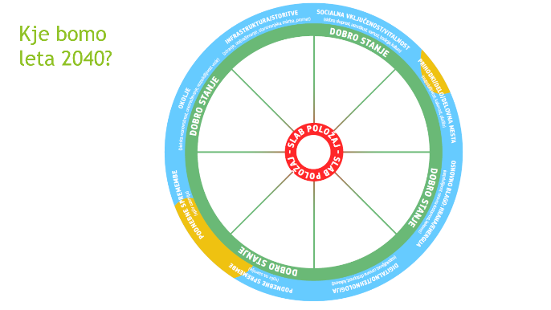
  - Izseke krožnega diagrama ter razvrstite osem segmentov na flipchart tablo ali velik kost papirja. Prenesite naslove iz različice v A4 formatu.
  - Kartice o dejavnikih sprememb: natisnite komplet štirih kartic za vsako mizo/manjšo skupino.
  - Izvod krožnega diagrama v formatu A4 za vsako mizo/manjšo skupino.
- Pripravite papir za tablo, ki bo nadomeščal PowerPoint prosojnice, na katerega boste vnesli najpomembnejše vrzeli in priložnosti, omogočitvene pogoje ter zgodbe oz. primere.
- Potrebovali boste dodatne pole papirja za flipchart tablo, pisala ter več nalepk v obliki pik.
- Presodite ali želite ustvariti digitalni oblak besed. Če ga ne boste imeli, pripravite polo papirja, na katerega boste zabeležili predloge udeležencev.
- Pripravite sejno sobo.
2. Prebijamo led: Naše podeželsko območje
Postavite se v krog. Naredite besedni oblak na papirju in zapišite izrečene besede, lahko pa jih zapišete digitalno in prikažete na zaslonu, tako kot bi naredili za virtualno delavnico.
3. Kam gremo?
Tako kot na virtualni delavnici lahko tudi ta del izvajate s celotno skupino ali pa jo razdelite na tri manjše.
Če bo skupina ostala skupaj, naj se vsi zberejo ob večji različici krožnega diagrama. Verjetno stanje območja leta 2040 za vsakega od obravnavanih vidikov lahko označite z nalepkami v obliki pik.
Če boste delali v skupinah, naj udeleženci bodisi sami izberejo svojo skupino, ali pa jih razvrstite naključno (npr. tako, da iz klobuka povlečejo številko). Vsaka skupina/miza naj ima pred seboj v A4 formatu natisnjeno različico krožnega diagrama, v katerem naj označijo, kje bo po njihovem mnenju leta 2040 njihovo območje glede na obravnavane značilnosti. Ko se bodo skupine ponovno združile, naj vsaka namesti svoje nalepke na ustrezno mesto v skupnem, velikem krožnem diagramu. Če vam bo po tem, ko bodo vse skupine namestile svoje označbe na velikem diagramu, ostalo kaj časa, si skupaj oglejte vzorec, povabite udeležence, naj zastavijo vprašanja in spodbudite razpravo, ob tem pa poskušajte izoblikovati skupno stališče o možnem stanju v prihodnosti. Če so mnenja različna, jih lahko označite z različnimi nalepkami in dodate pojasnila h krožnemu diagramu.
4. Kje si želimo biti?
- Z vso skupino se postavite v krog ob diagram, tako da bo besedni oblak viden. To naredite skupaj, saj je za doseganje skupnega stališča pomembno, da se izmenjate mnenja in zamisli, ob tem pa poskušajte izoblikovati skupno stališče.
- Ko boste določili vrzeli in potencialne priložnosti, jih zapišite na tablo.
5. Kateri so omogočitveni pogoji za uresničevanje naše vizije?
- To lahko poteka z vso skupino ali v manjših skupinah, ki nato poročajo ostalim, rezultate pa zabeležite na tablo.
6. Odjava
- Povabite udeležence v krog ter določite nekoga, ki bo zapisoval njihova mnenja.
Po delavnici rezultate prenesite v »žetveni list/seznam rezultatov« iz prenosljivega paketa ter ga skupaj s fotografijo izpolnjenega krožnega diagrama in besednim oblakom pošljite na EC-RURAL-VISION-WELCOME-TO-OUR-RURAL@ec.europa.eu .

Dodatno gradivo v pomoč organizatorjem delavnice
Za podporo pri vključevanju deležnikov, organizacij spletnih sestankov, gostovanje participativnih delavnic in podobnega je na voljo širok nabor gradiva.
Med gradivi, ki bi lahko bila koristna tudi za pripravo delavnice »Dobrodošli na naše podeželje!« so:
- Portal ENRD Long-Term Rural Vision, poglavje Resources: Tools for engaging rural society
- Tu so na voljo povezave na različna navodila, ki so bila pripravljena za projekt H2020 SHERPA:
https://rural-interfaces.eu/resources-and-tools/stakeholder-engagement-tools/
- Nasveti za pripravo participativnih delavnic:
https://www.artofhosting.org/
http://www.lupinworks.com/roche/workshops/2-techniques.php

Glede na državo članico bodo rezultati vaše delavnice morda zanimivi tudi za druge deležnike (npr. za nacionalno mrežo za podeželje, predstavništvo Komisije ali informacijski center Europe Direct)
Glede na državo članico bodo rezultati vaše delavnice morda zanimivi tudi za druge deležnike (npr. za nacionalno mrežo za podeželje, predstavništvo Komisije ali informacijski center Europe Direct)
Glede na državo članico bodo rezultati vaše delavnice morda zanimivi tudi za druge deležnike (npr. za nacionalno mrežo za podeželje, predstavništvo Komisije ali informacijski center Europe Direct)

